ПРИЛОЖЕНИЕ НА ПРЕПАРАТА „ЦИСТОН“

В КОМПЛЕКСНОТО ЛЕЧЕНИЕ НА УРОЛИТИАЗАТА

публикация в списание ЛЕКАРСКА ПРАКТИКА, бр. 4/2008
Увод
Уролитиазата и в миналото, и сега, е широко срещано заболяване както сред млади, така и сред всички хора. Същото се отнася и до половете: не можем да твърдим, че заболяването превалира повече или по-малко в единия пол. Болните в урологичните клиники и отделения от общ профил съставляват почти половината от приетите болни за лечение. В миналото се говореше за зони на ендемичност на уролитиазата, като неизменно България беше поставяна в такава зона. Нещо повече - дори България беше разделена на зони, в някои от които уролитиазата превалирала в сравнение с други зони и т.н. Донякъде това имаше основание, още повече че България се водеше в СЗО като страна с ендемичен нефрит (или ендемична нефропатия, или с врачански нефрит).
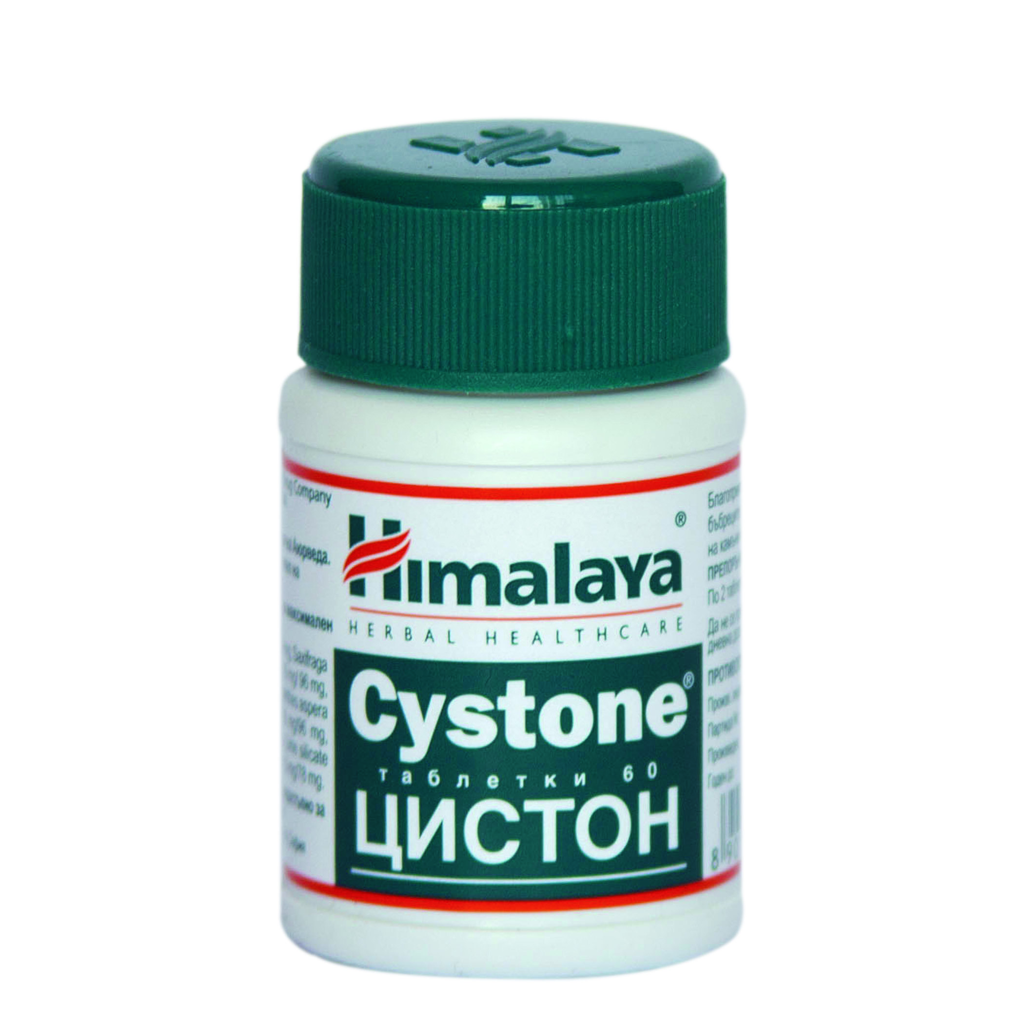
На този етап можем да посочим, че такова нещо не съществува. Във връзка с държавни организационни, финансови и други мероприятия на българското правителство през 1980 г. и по-късно днес считаме, че в България няма балканска ендемична нефропатия. Но всъщото време не можем да твърдим, че има тенденция за намаляване на уролитиазата. Нещо повече - заболяването показва траен ръст в абсолютни цифри. Налице е интересен анахронизъм, който заслужава детайлно проучване: ако приемем, че трайното консумиране на животински мазнини и протеини /домен на богатите страни/ е един от етиологичните моменти за нови случаи на уролитиаза, то у нас се говори за обедняването на българския народ (следователно за по-малко ядене на месо), а в същото време и у нас няма тенденция за намаляването на новооткритите случаи с уролитиаза.
От научна и клинична гледна точка донякъде, но най-вече от гледна точка на съдбата на болния, винаги се придържаме към правилото да отговорим на въпроса за какъв вид уролитиаза се касае при конкретния болен човек:
• идиопатична уролитиаза, при която рядко се открива етиологичният момент;
От десетилетия се търси причината за уролитиазата, така както и от десетилетия се търси "снежният човек" в Хималаите. Това схващане стана причина в редица напреднали европейски страни - на първо място Германия, да се реши, вместо да се инвестират непрекъснато нови средства в търсенето на различни етиологични моменти, да се потърсят нови начини за лечение на уролитиазата. Така инвестираните средства в Германия доведоха до революционизирането на метода за лечение на уролитиазата на съвсем нов принцип - извънтелесното разтрошаване на камъните, което се осъществи за първи път в света през 1980 г. в Урологичната клиника на Университета "Лудвиг Максимилиан" в Мюнхен под ръководството на проф. Е. Шмит - един от големите приятели на България по това време. Благодарение на правилното разбиране на държавното ръководство на България още през 1986 г. в Клиниката по урология на Научния институт по нефрология, урология, хемодиализа и трансплантация бе извършено за първи път у нас извънтелесно разтрошаване на бъбречен камък на болната В.П.С. на 36 години от Пловдив.
Благодарение на това в България започна действително научно проучване върху истинската рецидивна литиаза. И сега с право твърдим, че всеки камък в човешкия организъм може да бъде разтрошен независимо от неговото разположение и големина;
• вторична уролитиаза е налице, когато се намери обструктивен момент. При такива състояния е необходимо отстраняването на обструктивния елемент. В противен случай уролитиазата отново ще се прояви.

Цел на проучването
Да се определи мястото на препарата Цистон в комплексното лечение на уролитиазата, като се дава медикаментът като монотерапия при малки уретерни и бъбречни камъчета с цел тяхното спонтанно елиминиране; или пък за болни, при които е извършена извънтелесна литотрипсия на бъбречни камъни.
Преди започване на проучването беше направена литературна справка за препарата Цистон в достъпната ни литература. Освен това разполагахме с информация от болни, които сме консултирали, че им е изписван Цистон от колеги нефролози.
Цистон е билков препарат на фирмата Хималая, Индия. Той съдържа екстракти от следните билки:
1. Didymocarpus pedicellata
Тази билка не се среща диворастяща в България. По литературни източници има противовъзпалителен и диуретичен ефект. (Данни от 27 източника.)
2. Saxifraga liqvidata
Тази билка не се среща в България. У нас има 25 други видове Саксифрага. По литературни данни има диуретичен и противовъзпалителен ефект. (Данни от 69 литературни източника.)
3. Суреrus scardiosus
Тази билка не се среща диворастяща в България.У нас има 3 други вида Ципериус. Има противовъзпалителен ефект. (Данни от 5 литературни източника.)
4. Асhyranthes aspera
Тази билка не се среща диворастяща в България. Има противовъзпалително действие, повишава имунните сили на болния, има уриколитично действие. (Данни от 27 литературни източника.)
5. Onosma bracteatum
Тази билка не се среща диворастяща в България. У нас има други 8 вида Оносома. Има диуретичен ефект. (Данни от 3 литературни източника.)
6. Vernonia cinerea
Не се среща диворастяща в България. Има противовъзпалителен ефект. Прилагана е при детска уринарна инконтиненция. (Данни от 13 литературни източника.)
Въз основа на допълнителна информация от литературните източници може да се резюмира, че Цистон има следните положителни действия при заболяванията на бъбреците:
- намалява значително концентрацията на веществата, които формират камъкообразуването. Особено значително намалява екскрецията на мукопротеините;
- увеличава бързото елиминиране накристали /кристалоурия/ и така предпазва от камъкообразуване;
- действа при производството на муцин върху камъните;
- релаксира гладката мускулатура на пикочните пътища;
- регулира излъчването на калций, оксалатна киселина и пикочна киселина в урината;
- намалява излъчването в урината на хидроксипролина, оксалатите и така намалява кристалурията;
- помага при разтворимостта на камъни с химически състав калциев фосфат;
- спомага за намаляването на пикочната киселина в кръвта;
- подпомага лечението при неспецифични уретрити;
- подпомага лечението при сиалолитиаза.
Материал и методи
При 25 болни с доказан камък в бъбрека или в уретера в продължение на три месеца се даваше Цистон три пъти дневно по две таблетки. След третия месец независимо от това дали камъкът беше или не беше елиминиран, Цистон се даваше още два месеца два пъти на ден по две таблетки, като се проследяваше непрекъснато състоянието на болния.
При 25 болни с доказан камък в бъбрека или уретера след литотрипсия се даваше Цистон три месеца три пъти на ден по две таблетки. При положение, че се изхвърляше спонтанно камъкът, преминавахме три месеца два пъти на ден по две таблетки или продължавахме три пъти на ден по две таблетки. Литотрипсията на бъбречните камъни бе извършвана в амбулаторни условия с немската машина "Каrl Storz".
Клиниката по урология в Александровската болница има богат многогодишен - повече от 10 години, опит за литотрипсия както на бъбречни, така и на уретерни камъни при всички възрастови групи. На практика не сме имали изключени болни поради някакви противопоказания.
При всички наблюдавани болни бяха извършени:
- цялостен медицински преглед (многократно);
- ехографско изследване. При всички болни - абдоминална ехография (многократно);
- пълна кръвна картина;
- пълна биохимия на кръвта;
- общо изследване на урината (многократно);
- посявка за уринна култура.
При провеждането на лечението имахме готовност при развитие на допълнително заболяване да осигурим преглед и евентуална хоспитализация.
При поява на бъбречна колика болните бяха информирани и 24 часа в денонощието можеха да се консултират с лекуващите. Най-младият наблюдаван болен беше на 5 години, а най-възрастният - на 76 години.
В достъпната литература не открихме лечение на болни с Цистон след извършване на извънтелесна литотрипсия. Получените резултати в процеса на изследване бяха статистически обработени. Разликите в групите се считаха достоверни при р=0,05.
Обсъждане и резултати
Както посочихме по-горе, на практика ние не изключихме болни поради някакви обостряния на възпалителния процес, елементи на спешност и други тревожни състояния. При групата от 9 деца: от 5- до 14-годишна възраст давахме Цистон три пъти на ден по една таблетка. Обичайната доза при възрастните беше три пъти на ден по две таблетки. Не сме наблюдавали каквито и да било странични явления независимо от това дали болните са вземали медикамента преди или след ядене. Обичайният прием е бил с половин чаша вода или чаша бира (при болни над 18 години). Посочваме нашето схващане от години, че не е задължително пиенето на минерална вода. Нещо повече - обикновената чешмяна вода има по-изразен диуретичен ефект, особено ако се съчетае с умерена доза натриев хлорид /готварска сол/, но не повече от 2,5 грама дневно.
Ще обърнем внимание на един въпрос, който според нас абсолютно не е осветен както трябва в българската медицинска книжнина. Все пак какво целим, когато допълваме комплексната терапия на уролитиазата? И все пак доколко сантиметра камък може да бъде елиминиран с медикаменти?
Особено по втория въпрос има какви ли не чудатости, отнасящи се до големината на камъка. Ние застъпваме тезата, че камък от уропоетичната система може да бъде елиминиран, ако той не надминава 1 сантиметър.
Във връзка с приложението на Цистон при болни с уролитиаза си поставихме за проучване следните конкретни въпроси:
- Място на препарата при болни с бъбречна колика.
- Място на препарата при неболкова уролитиаза.
- Място на препарата при инфектирана уролитиаза.
- Място на препарата след извънтелесно разтрошаване на камъни.
Безспорно за това се изискваше преди всичко продължително време за преценка на резултатите в интервал и пълно сътрудничество с болните. Не на последно място отчитахме икономическите резултати от прилагането на Цистон.
Приложение на Цистон при болни с бъбречна колика.
При 17 от наблюдаваните болни беше отчетена типична бъбречна колика. При 11 от тях тя беше резултат на извънтелесно разтрошаване на бъбречни конкременти. Всички болни получаваха противоболкова терапия. Трима от тях имаха повръщане и не получиха Цистон. Останалите 14 болни приемаха Цистон без каквито и да било странични оплаквания.
След овладяването на болковия синдром болните продължиха приема на Цистон. По разбираеми причини (силни болки в съответния бъбрек и елементи на спешност) ние не си позволихме да проучваме чисто обезболяващ ефект от препарата.
Когато се касаеше за деца след прекаран сеанс за разтрошаване на камък, Цистон се даваше само при положение, че детето възприема активно предложението за приемането на медикамента Реr os, още повече че отделно се провеждаше обезболяваща парентерална терапия.
Същата тактика прилагахме и при болни с инфектирана уролитиаза, при които (особено след провеждането на екстракорпорална литотрипсия) към комплексното лечение добавяхме и Цистон, без да пренебрегваме антибиотичната терапия. От дълги години антибиотик на избор при наблюдаваните от нас болни с усложнена инфектирана уролитиаза е Доксациклин Стада, който е понасян от болните и толериран много добре.
Девет от наблюдаваните от нас болни, при които имаше диагностициран камък на уретера в размери 0,3-0,5 мм, елиминираха спонтанно камъка след тримесечно лечение. Тези наблюдения също дадоха поле за размишления. За много препарати, описани в литературата, се дават данни за спонтанно елиминиране на конкременти от уретерите едва ли не и при повече от 1 см. Нашите многогодишни наблюдения показват, че това може да се случи само ако в пълен обем е възстановена физиологията на систола-диастола на уропоетичната система. Освен това ние не приемаме ролята на монотерапията за "фетиш" (за съжаление описвана нерядко в нашата литература). Там, където медикаментът участва в цялостното лечение на болния с уролитиаза и получим благоприятен резултат, можем да се доверим и да препоръчваме неговото приложение, както е случаят с препарата Цистон.
Специално при децата, при които беше провеждана екстракорпорална литотрипсия и бе даван препаратът Цистон, се допринесе за точни параметри на установяването на клиничната ефективност на ЕЛПКА при деца и някои допълнителни ефекти при такова лечение. (Данни, обобщени за първи път в нашата страна от д-р М. Георгиев.)
От икономическа гледна точка не е маловажен фактът, че наред с проучените по-горе достойнства на препарата Цистон трябва да посочим и неговата ниска цена, което дава възможност за дълготрайни наблюдения над болните с уролитиаза както при бъбречна колика, след ЕЛПКА, но така и в продължение на много месеци.
Заключение
В резултат на нашето проучване при болни с уролитиаза за приложението на препарата "Цистон" към нейното комплексно лечение може да твърдим, че Цистон има умерено изразен диуретичен и противовъзпалителен ефект. На практика той няма противопоказания и е с добър ефект. Може да се прилага както при възрастни, така и при деца. Особено ценно е неговото приложение при болни след ЕЛПКА - възрастни и деца. Той може да се прилага при болни с бъбречна колика, а също така и в продължение на много месеци без каквито и да било странични действия. За това спомага и неговата цена, която е абсолютно достъпна за широки слоеве на населението. Така Цистон се явява предпочитан препарат в комплексното лечение на уролитиазата.

